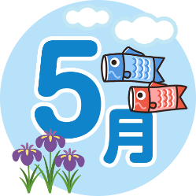
はとぐみだより
令和5年5月2５日（木）
津田このみ学園

さわやかな風が心地よい時期になりました。４月から始まった新しいクラスにも少しずつ慣れ、子どもたちは毎日元気いっぱい遊んでいます。
自然いっぱいの園庭でカタツムリを発見！！年長児を中心に図鑑を見て、何を食べるのか、どんな部屋にすればいいのかを調べました。カタツムリが過ごしやすい部屋を作ると、毎日霧吹きで水をあげたり、畑の桑の葉を取りに行ってエサを交換したりと、自分達で進んでお世話をしています。生き物と触れ合う中で、命の大切さを感じられるようになればと思います。


風を感じよう！
はと組の窓からこいのぼりが泳いでいるのを見て「こいのぼり、泳いどうな～！」「こいのぼりってなんで泳ぐん？」「泳いでない日もあるで」と3,4歳児が話していると、その会話を聞いていた年長児が「“風”でこいのぼりが泳ぐんやで」と教えてくれました。
そこで子どもたちと一緒にすずらんテープのカーテンを作ると、風が吹いた時に、すずらんテープがゆらゆら揺れたり、ふわ～と浮き上がる様子におもしろそうに手を伸ばす姿が見られました。もっと風で遊んでみよう！と自分だけの手作りかざぐるまを作り、屋上で遊びました。ビューと風が吹くと、くるくる回るかざぐるまに子ども達も大喜び！！じっと風が吹くのを待つ子や風を待ちきれず、思い切り走ってかざぐるまを回す子など色々な方法で風を感じています。まだまだ風の心地よさを感じながら遊んでいきたいです。

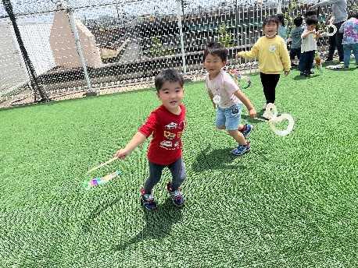
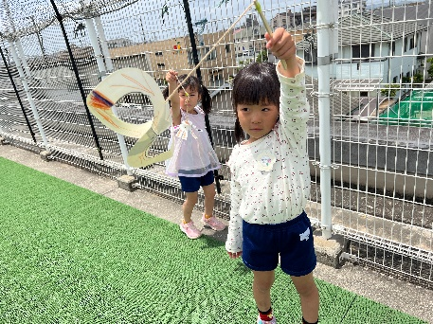

芽が出たよ！
4月から引き続き、タンポポの観察を行っていました。ゴールデンウィーク明け、登園してくると子どもたちがまんまるの綿毛になっていることに気づきました。綿毛を一つひとつバラバラにし、園庭に埋めてみることになり、「どこに植えようかな」「ここにタンポポ咲いたらかわいいな」と“芽が出てきますように”とお願いしながら、綿毛を埋めました。いくつかの綿毛は部屋にある小さなポットに埋めてみました。何日か経つと、なんと芽が出てきていました。小さな芽がどうやってタンポポになっていくのか、生長を楽しみにこれからも観察を続けていきたいと思います。また変化が現れたらお知らせするので楽しみにしていてください。

芽が出て
きました！
出

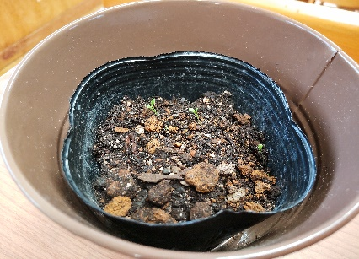

お知らせ
・着替えることが増えますので汚れ物が入れられるよう、汚れ物入れを常時かばんに入れておいてください。
・ハンカチをポケットに入れてくるようにお願いします。

